基于特征匹配的校园全景图像拼接
  - FCAB333 Computer Vision | Homework 2
深圳理工大学 计算机科学与人工智能学院
姓名：________________ 学号：________________

1 实验目标与输入图像
本实验使用 Python 实现两幅校园照片的全景拼接。程序通过 SIFT 检测特征、最近邻比值检验建立匹配，并以 RANSAC 排除错误对应；随后估计相机旋转和焦距，采用球面投影、水平校正与羽化融合得到单幅全景图。
两幅原图均为 3264 × 1472 像素。最终完整全景为 4322 × 1378 像素，无白边裁剪图为 3793 × 1059 像素。最终结果见第 6 节。
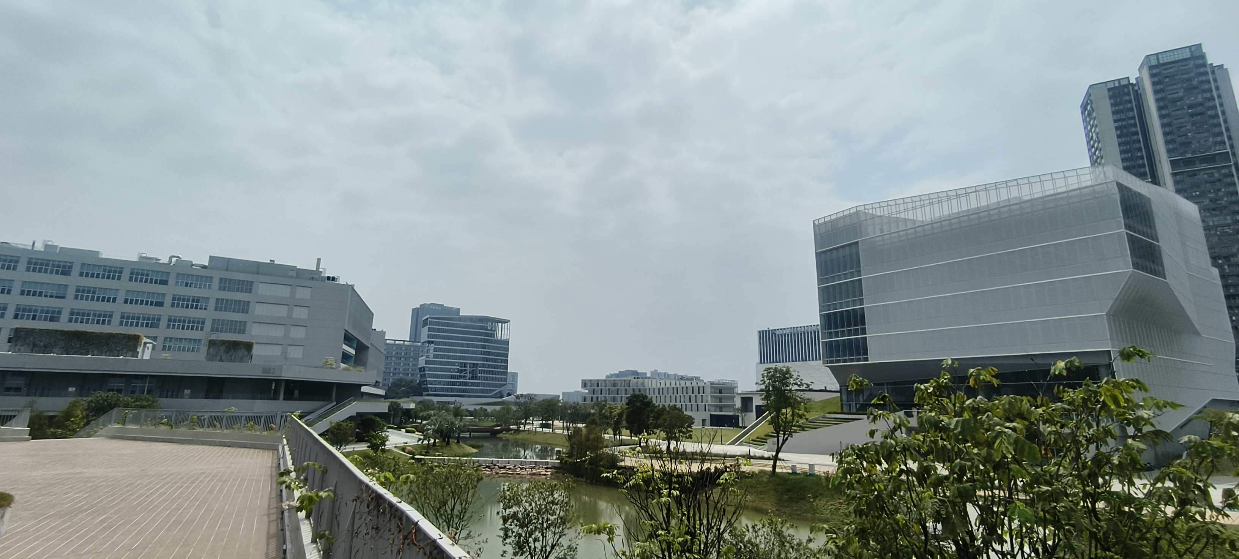
图 1 输入图像 picture1.jpg
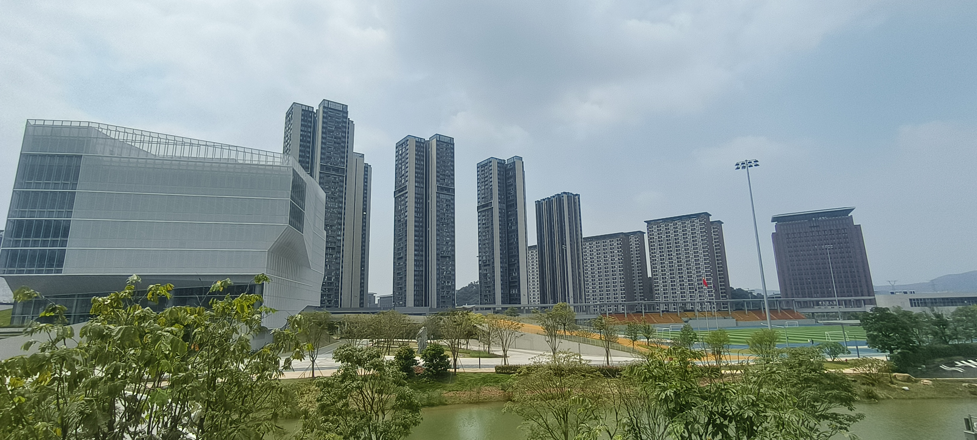
图 2 输入图像 picture2.jpg
重叠区域包含灰色大型建筑、后方高层建筑以及前景树木。建筑纹理有重复，树木可能受视差与风动影响，因此不能直接以所有最近邻匹配估计变换。

2 特征检测与鲁棒匹配

2.1 图像预处理与 SIFT 特征
读取原始彩色图像，以统一比例 s = 1600/3264 ≈ 0.490196 缩小为 1600 × 722 像素，在灰度图上提取特征。缩小仅用于匹配和参数估计；最终球面重采样仍使用原始分辨率图像。
SIFT 在尺度空间中寻找局部极值，筛除低对比度和不稳定点，为关键点分配主方向，再以局部梯度直方图构成 128 维描述子。其尺度和旋转适应性适合两张存在视角差异的照片。
调用 cv2.SIFT_create(nfeatures=8000, contrastThreshold=0.025)，其余参数使用该版本默认值。两幅图各保留 8000 个关键点。没有人工点击对应点，也未设置手工重叠区域掩膜。

2.2 描述子匹配与比值检验
以图 2 的描述子为查询、图 1 为目标，使用 BFMatcher(NORM_L2) 的 knnMatch(k=2) 求最近邻和次近邻。只保留以下条件成立的候选对应：
d₁ < 0.75 d₂
其中 d₁ 与 d₂ 分别为两次欧氏距离。比值检验可以减少重复窗格等纹理引起的歧义，但不会保证每个对应都正确。本次得到 121 对候选匹配。

2.3 RANSAC 单应矩阵估计
设图 2 中一点为 (x, y)，图 1 中对应点为 (u, v)。将单应矩阵 H 的右下角归一化为 1，有：
u = (h₁₁x + h₁₂y + h₁₃) / (h₃₁x + h₃₂y + 1)
v = (h₂₁x + h₂₂y + h₂₃) / (h₃₁x + h₃₂y + 1)
每对点提供两条约束，求解 8 个自由度至少需要 4 对非退化对应点。RANSAC 反复抽样、估计模型并按重投影误差判断内点，避免少量错误对应主导结果。
eᵢ = ‖π(H [xᵢ, yᵢ, 1]ᵀ) − [uᵢ, vᵢ]ᵀ‖₂
π 表示除以第三个齐次坐标。程序使用 cv2.findHomography，阈值为工作图像上的 3 像素，最大迭代 10000 次，置信度 0.999，随机种子为 20260929。本次保留 61 对内点，占候选匹配的 50.41%。

2.4 为什么不能直接使用平面投影
估计的 H 在重叠区域内拟合良好，但把它外推到整幅图 2 时，分母 h₃₁x+h₃₂y+1 在图像范围内经过零点，会出现无穷远和严重拉伸。内点误差低并不意味着这种平面坐标系适合整幅宽视角全景。因此使用 H 估计旋转相机模型，再把两张图共同映射到球面。

3 球面投影与图像融合

3.1 焦距初始化与相机旋转
采用同一相机、相同焦距、主点位于图像中心的近似模型，忽略镜头畸变和相机平移。K 的焦距以像素为单位，主点为 (800, 361)。旋转模型满足 H ≈ K R K⁻¹。
K = [[f, 0, 800], [0, f, 361], [0, 0, 1]]
在 f ∈ [320, 3200] 上均匀搜索 4000 个候选值。令 M = K⁻¹HK，用其三个奇异值的对数方差作为代价；理想旋转矩阵乘任意尺度后三个奇异值应相等。最优初值为 f = 708.177 像素。
M = UΣVᵀ， R₀ = U diag(1, 1, det(UVᵀ)) Vᵀ

3.2 相机参数细化与水平校正
以 Rodrigues 旋转向量的三个分量和 log(f) 为 4 个优化变量，在 RANSAC 内点上最小化旋转模型的重投影平方误差。使用中心差分计算雅可比矩阵，执行带阻尼的最小二乘迭代，最多 80 次：
(JᵀJ + λI) Δ = −Jᵀe
仅接受使目标值下降的更新；成功时减小阻尼，失败时增大阻尼。优化得到工作尺度焦距 700.981 像素，折算到原图为 1430.001 像素。该数值是基于旋转假设的图像估计值，并非经过标定的物理焦距。随后以 waveCorrect 的水平模式对两幅旋转矩阵作共同校正，减轻全景倾斜。

3.3 球面重采样
对于像素 p，先计算三维方向 q = R K⁻¹p = (X, Y, Z)ᵀ，再映射为球面经纬坐标。以下表示与 OpenCV 球面 warper 的坐标约定一致：
u = f atan2(X, Z)， v = f [π/2 + atan2(Y, √(X²+Z²))]
使用 PyRotationWarper("spherical", f) 对原图双线性采样；对全 255 的有效区域掩膜使用最近邻采样。根据返回的左上角坐标计算公共画布。白色背景表示无输入覆盖的位置，不是补画出的场景。

3.4 羽化融合与裁剪
对每幅变换后的有效掩膜计算到边界的距离 d₁、d₂。掩膜外距离为零；重叠区按归一化距离加权，使接缝附近平滑过渡：
I = (d₁I₁ + d₂I₂) / max(d₁ + d₂, 10⁻⁶)
另用逐行直方图与单调栈寻找有效区域内面积最大的轴对齐矩形，生成无白边版本。裁剪会损失外围视野，所以同时保留完整全景；本实验没有使用内容生成、补景或局部手工拼贴。

4 实验结果与误差分析
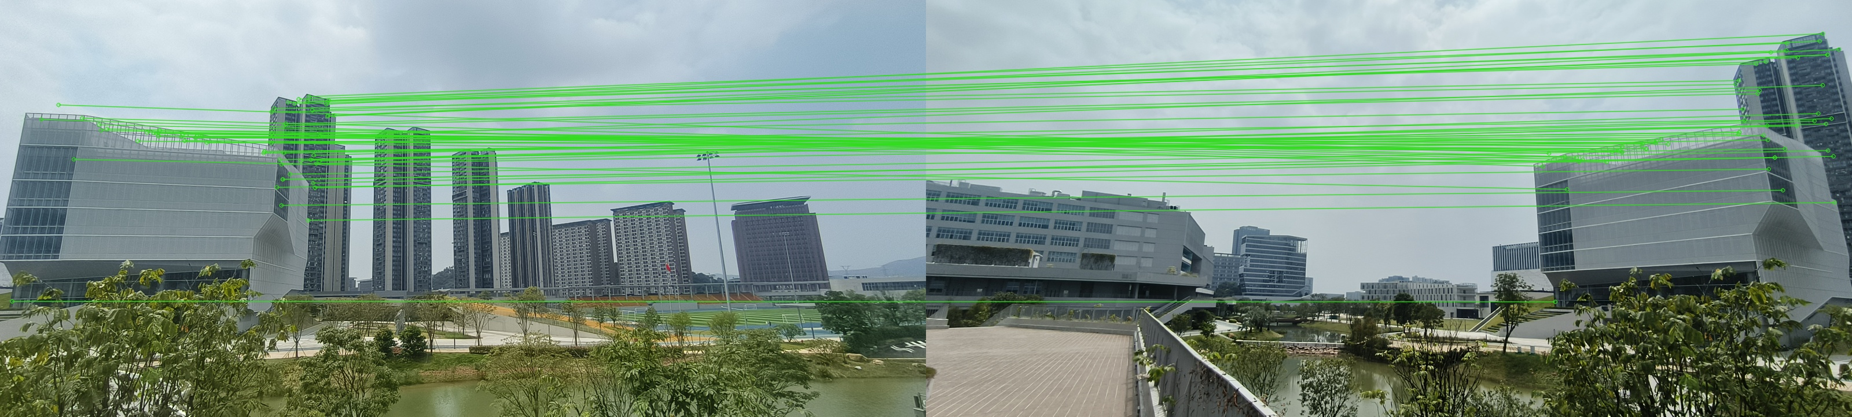
图 3 RANSAC 保留的 61 对匹配 左侧为图 2 右侧为图 1
工作尺度下的 H₂→₁ 如下，方向为图 2 坐标映射到图 1 坐标，h₃₃ = 1：
[ -0.444824990 -0.011661472 1001.956810776 ]
[ -0.430103587 0.607970486 166.609038509 ]
[ -0.000869382 -0.000138577 1.000000000 ]
测量项目 | 实际结果
关键点数 图 1 / 图 2 | 8000 / 8000
比值筛选 / RANSAC 内点 | 121 / 61
内点比例 | 50.41%
H 内点平均 / 中位误差 | 0.732 / 0.575 像素
H 内点 RMSE / 最大误差 | 0.954 / 2.455 像素
旋转相机模型平均误差 / RMSE | 1.585 / 1.772 像素
完整全景 / 无白边图 | 4322 × 1378 / 3793 × 1059 像素

误差均在 1600 × 722 的工作图像上计算，使用参与估计的 RANSAC 内点，而非独立测试集。相机模型只有 4 个优化参数，约束比 8 自由度单应矩阵更强，其拟合误差略大是合理的；这些数值不代表整张全景每个像素的真实误差。

4.1 结果观察
最终全景将左侧校园楼宇、中央灰色建筑、右侧高层和操场连接起来。大型建筑的轮廓整体连续，水平校正后楼体更接近竖直。羽化减轻了硬接缝，但中央前景树枝仍可见局部重影，部分建筑细线也存在轻微模糊。

4.2 局限与改进方向
相机平移和场景深度差会产生视差，树叶运动也不服从固定场景假设；单一旋转模型无法完全对齐所有深度。羽化只平滑颜色，不能消除几何重影。可进一步使用局部网格变形、避开前景的接缝搜索和多频段融合；若需准确几何测量，还应完成相机标定与畸变校正。

5 实现环境与复现说明
实际运行环境：Windows，Python 3.12.14，OpenCV 4.12.0，NumPy 2.2.6。图像处理部分仅依赖 OpenCV 和 NumPy；pathlib、argparse、json、platform 为 Python 标准库。
阶段 | 主要函数或实现
读取与缩放 | np.fromfile、cv2.imdecode、cv2.resize、cv2.cvtColor
特征检测与匹配 | SIFT_create、detectAndCompute、BFMatcher、knnMatch
鲁棒估计与投影误差 | findHomography、perspectiveTransform
旋转相机估计 | np.linalg.svd、np.linalg.solve、cv2.Rodrigues
球面拼接与融合 | detail.waveCorrect、PyRotationWarper.warp、distanceTransform
结果输出 | cv2.imencode；JSON 指标；单调栈矩形裁剪

5.1 运行方法
解压源码包，在目录中执行以下命令。输入图片已包含在包内；也可将两个路径替换为自己的文件路径。
python -m pip install -r requirements.txt
python stitch.py picture1.jpg picture2.jpg --out results
程序依次输出 matches.jpg、panorama.jpg、panorama_crop.jpg 和 metrics.json。程序固定随机种子与 OpenCV 线程数；不同平台或库版本可能造成少量浮点差异。

5.2 关键匹配代码
sift = cv2.SIFT_create(nfeatures=8000,
contrastThreshold=0.025)
k1, d1 = sift.detectAndCompute(gray1, None)
k2, d2 = sift.detectAndCompute(gray2, None)
pairs = cv2.BFMatcher(cv2.NORM_L2).knnMatch(d2, d1, k=2)
good = [m for m, n in pairs if m.distance < 0.75*n.distance]
H, mask = cv2.findHomography(p2, p1, cv2.RANSAC, 3.0,
maxIters=10000, confidence=0.999)
上段展示核心调用关系；灰度转换、点坐标构造、异常处理、相机参数细化、融合与裁剪的完整可执行实现位于 stitch.py。程序会在缺少描述子、匹配不足或模型估计失败时报告错误。当前实现面向本题两幅同尺寸、同焦距照片。

5.3 实验结论
本实验完成了从特征检测、描述子匹配、鲁棒几何估计到球面投影与融合的完整流程。对宽视角场景，必须同时检查模型在重叠区的拟合误差和在整幅图上的投影行为。球面表示避免了平面外推的发散，并输出了可打印的完整全景与无白边版本。

6 最终拼接全景图
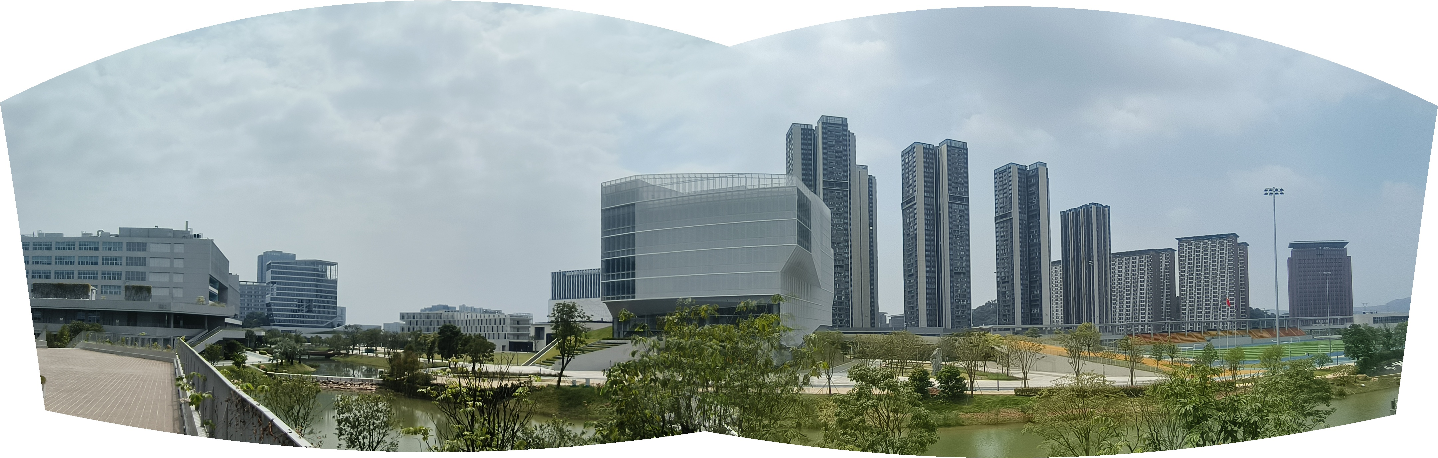
图 4 完整球面全景 4322 × 1378 像素 白色边缘为未覆盖区域
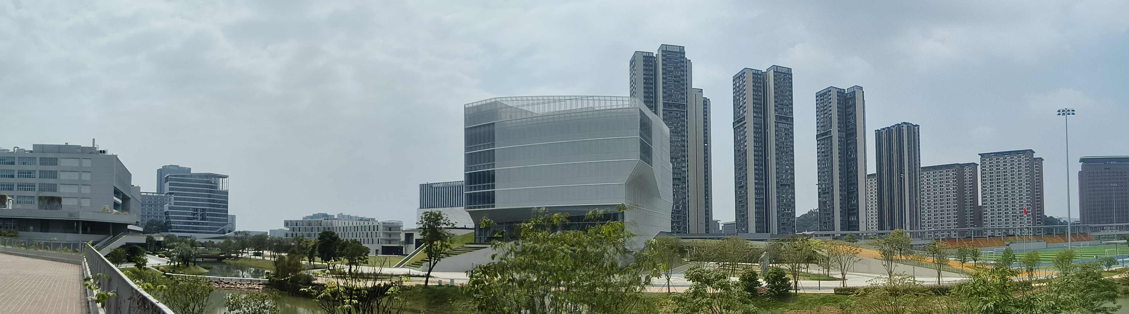
图 5 最大有效矩形裁剪 3793 × 1059 像素 裁剪去除白边并舍弃部分外围视野

